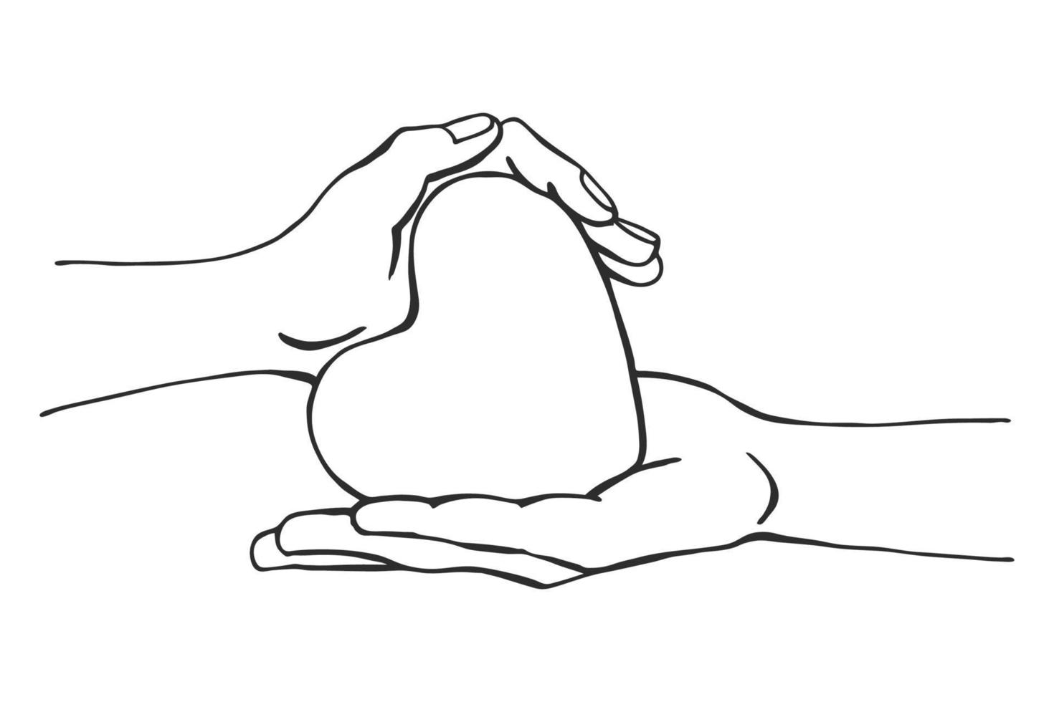
I tento životně důležitý sval si zaslouží slavit svůj den – 26. září,
protože pumpuje krev po našem celém těle.
Nikdy neodpočívá, bije pravidelně celý náš život.

Týdenní plán: __________________________________________

ČJ – PL: Doplň do slov správné souhlásky. Spoj tečky u slov tak, aby tato slova po sobě následovala v abecedním pořadí. + Napiš věty podle číselného zadání. Čísla označují slovní druhy. 4 2 1 5 7 1. 1 5 10 7 1.
ČT – Je třeba pravidelně číst (nejlépe nahlas) - ČTENÁŘSKÉ BINGO.
M – Denně cvič malou násobilku! + Uč: str.8/ cv.44 = Vypočítej a porovnej 2. a 3. sloupeček.
VL, PŘ – Umíš se orientovat v probrané látce.
Při velmi špatné úpravě písma dostane pisatel trestný DÚ – stránku z písanky.

